*HORTI ROMANI*

Latinský výraz *hortus* má mnoho významů: může označovat jak malou zahrádku, tak rozlehlou zahradu, zahradu ve městě, na venkově, soukromou i veřejnou, užitkovou i okrasnou zahradu. Zahrady byly v Římě nedílnou součástí každého domu, až do sklonku republiky většina římských občanů žila agrárním způsobem života na statcích či malých farmách. Zahrady (*area*) pro pěstování zeleniny a ovoce bývaly odděleny zdí od zbytku usedlosti (*ager*) kvůli domácím zvířatům. Většinou se nacházely hned vedle domu a starost o ně náležela ženám. Pokud bychom vstoupili do typického římského městského domu, vcházeli bychom postupně do následujících místností: *atrium* (široká hala s otevřenou střechou - *compluvium*), *tablinum* (ložnice pána domu/oficiální místnost pro přijímání hostů), *hortus*. Tato struktura se změnila s nástupem peristylů, nejstarší zahrady tohoto typu máme dochovány z Pompejí z 2. st. př. Kr., a i v pozdějších stoletích byly velmi populární. Peristylia (zahrada obklopena 4 krytými kolonádami/portiky, pokud nebylo místo, vytvářely se tzv. *pseudo-peristylia*) byly otevřené pohledům kolemjdoucích, proto byly zahrady místem, kde Římané mohli ukázat svůj vkus, postavení, či bohatství. Z vykopávek je patrná snaha uspořádat dům tak, aby nebyl zamezen výhled na zahradu, středobodem které byl obvykle malý oltář nebo *nymphaeum*. Prostor zahrady byl také obvykle rozdělen na jednotlivé části pomocí chodníčků. Dokonce i nemajetnější občané, kteří bydleli v tzv. *insulae*, obytných vícepatrových domech postavených kolem jakéhosi dvorku, se obklopovali přírodou, jak to jen malý prostor dovoloval – pěstováním rostlin v květináčích na balkóncích nebo okenních římsách; u Iuvenala máme dochované úsměvné upozornění na nebezpečí úrazu způsobeného květináči padajícími z říms (*Sat*. 3.270-271): *…quotiens rimosa et curta fenestris / vasa cadant, quanto percussum pondere signent / et laedant silicem*; od Senecy zase svědectví o existenci střešních zahrad, které ale považuje za zhýralost (*Ep*. 122): *Non vivunt contra naturam qui pomaria in summis turribus serunt? quorum silvae in tectis domuum ac fastigiis nutant, inde ortis radicibus quo inprobe cacumina egissent?*

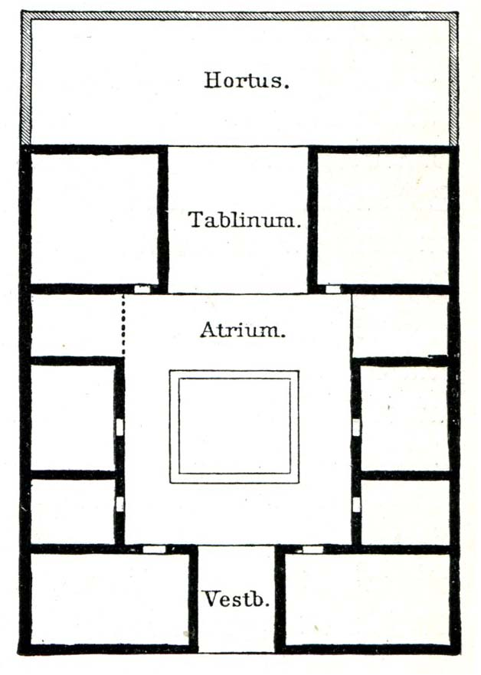

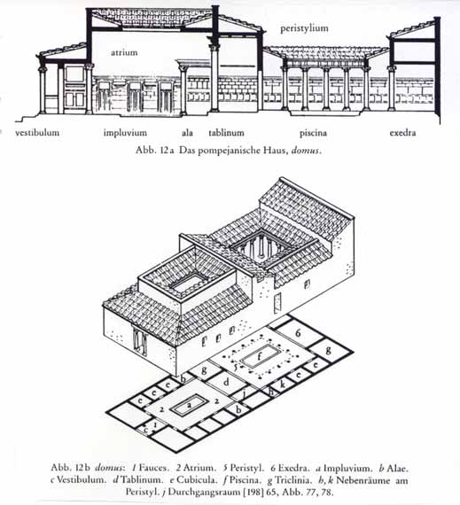

Tradičně se soudilo, že zahrady s peristylem Římané převzali od Řeků nebo Etrusků (podle Diodora Sicula), dnes ale převládá názor, že římské zahrady byly co do koncepce a stylu inspirované zahradami Blízkého Východu (Perzie - *paradeisos*), Egypta (atriové zahrady, symetricky seřazené vodní kanálky, aleje, terasy, atd.), a helénistického Řecka (portico/kolonáda oddělující prostor zahrady a domu, lat. *peristylium*; sochy). Typické pro ně byly řady pravidelně vysazených vzrostlých stromů (nejčastěji se vyskytovaly platany), chodníčky k procházkám (*ambulationes*) tvořené živými ploty zimostrázů, tisů, cypřišů, či jiných stále zelených druhů stromů, záhony akantů, řady ovocných stromů, viniče, atd. Chodníčky bývaly z jemné kamenné drti, kousků keramiky, štěrku, nebo dlaždiček. Vitruvius se zmiňuje o pískem pokrytých chodníčcích opatřených odtoky, aby povrch zůstal suchý, což ale bylo možné jen v místech se sušším klimatem. Nejvíce používanými květinami byly fialky, růže, krokusy, narcisy, lilie, gladioly, máky, kosatce, a amaranty. Zahrady v Římě ale nebyly tvořeny jen zelení a květenou, ale vyskytovaly se v nich i architektonické prvky jako sochy, pyramidy, fontány, nymphea, rybníky, či jakési altánky určené k siestě po jídle (*dietae*). Často byla k zahradám přidružena i místa pro cvičení, hippodromy (např. Plíniova vila v Toskánsku), či *gestationes*, tedy jakési promenády, po kterých se lidé procházeli či jezdili na vozech. Důležité místo v římské hortikultuře zastávalo tzv. *ars topiaria*, čili umění vázání, ohýbaní, či sekání stromů a keřů do tvaru zvířat, lodí, či dokonce písmen. Odborníci na takovouto úpravu stromů byli nazývání *topiarii* (podle *topia* = zaranžované efektní přírodní scenérie) a byli považováni za vyšší sortu otroků, pocházeli často z Řecka. Termín *topiarius* je pak u autorů všeobecně používán pro okrasného zahradníka, přičemž běžné jméno pro zahradníka bylo *villicus* nebo *cultor hortorum*, a existovaly i specifické funkce jako *vinitor*, *olitor*, *aquarius*, apod. Takovéto ozdobné zahrady se pak nazývali *viridaria*. Budovy byly často pokryty břečťanem, u menších zahrad byly zdi ještě pomalovány zahradními motivy (stromy, fontány, ptáci, atd.). Pozdější autoři (Martialis 8.14.68, 13.127) se zmiňují i o sklenících, které sloužily k pěstování cizokrajných rostlin, květů, a mimosezónního ovoce (hrozny, melouny), v každé zahradě byl taky vymezen prostor pro pěstování zeleniny (olera). Plínius mladší ve svém dopise Appolinariovi popisuje různorodé tvary vytvořené ze stromů u jeho vily v Toskánsku; Martialis (3.19) se zase v jednom z epigramů zmiňuje, že první, kdo zavedl tuto módu v Římě byl Gnaeus Matius Calvinus z Caesarova okruhu, několik zmínek máme taky od Plínia staršího (16.33.60, 21.11.39, 22.22.34). Nejstarší záznamy o ozdobných zahradách máme z 3. století př. Kr. ze Sicílie, z 2. století př. Kr. pak z Pompeií. Jedna z nejranějších zmínek o zahradách raného Říma pochází ze Zákonů 12 desek, konkrétně deska VII se týkala pozemkového vlastnictví a objevuje se zde výraz *heredium*, tj. zděditelná část majetku, používaný ve významu *hortus*. V období republiky byly římské zahrady ještě především užitkovými zahradami, až v následujících stoletích se začaly objevovat okrasné zahrady na pahorcích Říma. V období principátu pak už každá aristokratická rodina disponovala alespoň jednou luxusní zahradou či parkem. Zahrady bývaly často vystavěny terasovitě. Nejvýše postavení Římané se zvykli v průběhu roku stěhovat z jedné vily do druhé v závislosti od ročního období (vila v Římě, na venkově u Říma, u moře, v zemědělské oblasti, Toskánsku, apod.). Všeobecně lze říci, že základními kritérii krásné zahrady byly pro Římany dvě hlavní věci: výhled a příroda zkrocena do kultivované, elegantní podoby, včetně typické zahradní architektury.

Rozeznáváme dva základní typy římských zahrad: 1) uzavřená zahrada, kde budovy zcela nebo částečně obklopují zahradu (Pompeii, Herculaneum), přičemž zdi byly často navíc pomalovány zahradními motivy či opatřeny výklenky pro sochy k umocnění efektu či k vytvoření iluze většího prostoru; 2) otevřená zahrada typicky se vyskytující u příměstských či venkovních vil, s výhledem na okolí (Hadriánova vila v Tivoli).

Zahrady sloužily zejména k odpočinku od uspěchaného života ve městě, ale i k potěšení z umění. (Nejen) veřejné zahrady byly často uspořádány podle pečlivého architektonického plánu do symetrických tvarů. Často se tady nacházely soukromá divadla, knihovny, venkovní galerie, či muzea. Pečlivým výběrem skulptur v zahradě se dalo dosáhnout nastolení určité atmosféry či tématu: sochy bohů, bohyň, filosofů navozovali atmosféru reflexe, zatímco sochy faunů, satyrů, nymf a divokých zvířat spíše rustikální atmosféru, vyskytovali se ale i abstraktní, ornamentální skulptury, či sochy navozující uvolněnou bezstarostnou atmosféru, jako např. hrající si děti. V době náboženských svátků byly sochy a oltáře obvykle ještě ozdobené věnci z květin. Zahrady sloužily také k procvičování ducha (promenády k diskuzím a intelektuálním cvičením) i těla (lázně, stadiony, hippodromy, cvičiště). Mnoho bohatých Římanů mělo také své parky určené k lovu, které poskytovaly ideální prostředí pro chov zvěře.

Nezapomínalo se ani na bohy, součástí zahrad běžně bývaly svatyně či oltáře bohů (*aediculae*), zejména těch souvisejících se zemědělstvím a přírodou (Ceres, Flora, Vertumnus, u vil zejména *Lares*). Speciální kategorii zahradní architektury představuje tzv. *grotto*, přírodní nebo uměle vytvořená jeskyně orientovaná většinou na sever, která v létě poskytovala příjemný chládek. Tato místa byla někdy označována za bydliště nymf, proto byla nazývána i *nymphaea*. K stavbě těchto míst byly často používány neopracované kameny k simulaci skutečné jeskyně, opatřené byly lvími hlavami (někdy také jiná zvířata nebo groteskní figury) vypouštějícími vodu do jezírka, vodními kaskádami, a mořskými lasturami a oblázky k vytvoření mořské atmosféry. Někdy zahrady obsahovaly i vyhlídkové věže, tzv. *belvederes*, z jedné za takových věží prý Nero sledoval zkázu hořícího Říma. Byly zde i altánky a pergoly s lehátky (*triclinium*), obrostlé břečťanem, vínem, růžemi, či okrasnými dýněmi. Nedílnou součástí zahrad byla voda, ať už v podobě fontán, jezírek, rybníků, kaskád, vodních schodů, potůčků, či umělých bazénů určených k veřejným slavnostem. Jejich zdění a dno bývalo často natřené namodro, nebo zdobené mozaikami s mořskými motivy (delfíny, mořské tvory, mořští bohové, apod.). Stále tekoucí fontány ale byly známkou luxusu, jelikož velmi málo majitelů zahrad si mohlo dovolit nevyčerpatelný zdroj vody (napojení na akvadukt).

Literární svědectví o zahradách se nám dochovalo zejména díky zemědělským pojednáním a návodům, jak zahradničit (Cato- *De Agricultura*; Varro – *Rerum rusticarum*, Columella, a ze 4. století po Kr. Palladius – *De re rustica*, příp. Dioscoridův herbář léčivých rostlin z 1. století po Kr.). Mnoho informací lze čerpat také z Plíniovy *Naturalis historia*. O evoluci římského zahradnického umění za republiky se dočteme v Ciceronově korespondenci, Ovídius se zase ve svém díle *Ars amatoria* zmiňuje o veřejných zahradách jako ideálním místě pro setkávání opačných pohlaví. Také během svého exilu Ovídius vzpomíná na některá svá oblíbená zákoutí v Římě, čímž doplňuje střípky informací o některých římských zahradách. Nesmíme zapomínat ani na bukolské básníky (Vergílius, Tibullus, Calpurnius Siculus), kteří svými popisy úrodných sadů a záhonů také doplňují obraz o římské zahradě. Představu o designu, stylu, a ozdobných elementech si ale můžeme udělat až z pozdějších zdrojů, např. u Plínia mladšího se dočteme o tom, jak vypadaly jeho vily v Laurentu a Toskánsku /dnešní Umbria, město Città di Castello/ (Epistulae 5.6):

*Caelum est hieme frigidum et gelidum; myrtos oleas quaeque alia assiduo tepore laetantur, aspernatur ac respuit; laurum tamen patitur atque etiam nitidissimam profert, interdum sed non saepius quam sub urbe nostra necat. Aestatis mira clementia: semper aer spiritu aliquo movetur, frequentius tamen auras quam ventos habet. Hinc senes multi: videas avos proavosque iam iuvenum, audias fabulas veteres sermonesque maiorum, cumque veneris illo putes alio te saeculo natum. Regionis forma pulcherrima. Imaginare amphitheatrum aliquod immensum, et quale sola rerum natura possit effingere. Lata et diffusa planities montibus cingitur, montes summa sui parte procera nemora et antiqua habent. Frequens ibi et varia venatio. Inde caeduae silvae cum ipso monte descendunt. Has inter pingues terrenique colles — neque enim facile usquam saxum etiam si quaeratur occurrit — planissimis campis fertilitate non cedunt, opimamque messem serius tantum, sed non minus percoquunt. Sub his per latus omne vineae porriguntur, unamque faciem longe lateque contexunt; quarum a fine imoque quasi margine arbusta nascuntur. Prata inde campique, campi quos non nisi, ingentes boves et fortissima aratra perfringunt: tantis glaebis tenacissimum solum cum primum prosecatur assurgit, ut nono demum sulco perdometur.Prata florida et gemmea trifolium aliasque herbas teneras semper et molles et quasi novas alunt. Cuncta enim perennibus rivis nutriuntur; sed ubi aquae plurimum, palus nulla, quia devexa terra, quidquid liquoris accepit nec absorbuit, effundit in Tiberim. Medios ille agros secat navium patiens omnesque fruges devehit in urbem, hieme dumtaxat et vere; aestate summittitur immensique fluminis nomen arenti alveo deserit, autumno resumit. Magnam capies voluptatem, si hunc regionis situm ex monte prospexeris. Neque enim terras tibi sed formam aliquam ad eximiam pulchritudinem pictam videberis cernere: ea varietate, ea descriptione, quocumque inciderint oculi, reficientur.*

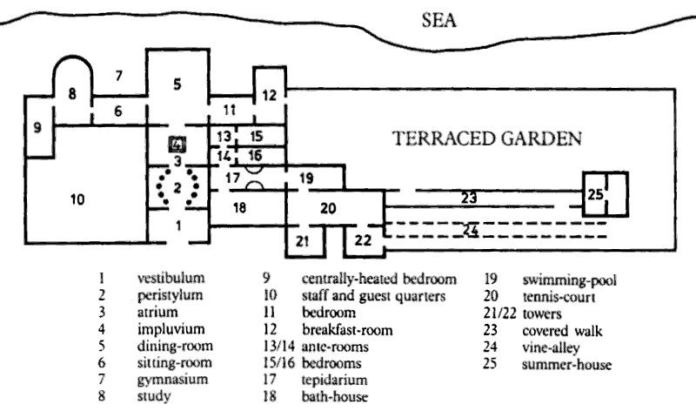

Navzdory tomu, že se zachovaly jenom zlomky antických zahrad, jsou dalším zdrojem informací archeologické nálezy, např. Domitiánův palác na Palatinu, či Hadriánova vila v Tivoli. Mnoho víme také díky vykopávkám v Pompeiích a Herculaneu, či dalším vykopávkám římských vil v provinciích. Římské mozaiky a fresky se zahradními motivy či krajinkami nám mohou napovědět mnohé o tom, jak vypadaly římské zahrady (Líviin dům, tzv. Dům zlatého náramku/Alexandrovy svatby v Pompeiích). V neposlední řadě mnohé antické zahradnické tradice se dochovaly až do dnešní doby, např. zahradnické nástroje, terakotové květináče (a jejich umisťování do domovních zdí jako místo pro hnízdění ptáčků se podobá podobnému zvyku umisťování takovýchto nádob do zdí umělých jezer pro hnízdění ryb). Až donedávna ale archeologové věnovali pozornost spíše budovám než zahradám v jejich okolí, mnohé zahrady či jejich zbytky byly kvůli tomu zničeny. Oblasti, které bývali zahradami, bývají často ponechány napospas živlům, takže je dnes už těžké představit si jejich původní podobu. Navíc, mnoho římských archeologických nalezišť bylo v minulých stoletích zkoumáno nepříliš šetrnými metodami, v mnoha případech zůstaly jenom základy zahradních struktur, půda tak cenná pro výzkum zahrad bývala často odvezena, čímž se navěky ztratily veškeré informace.

S jistotou ale víme, že antické zemědělské technologie byly překvapivě rozvinuté, Římané znali různé metody fertilizace a zavlažování půdy, používaly také různorodé nástroje k ochraně ovoce a zeleniny, k urychlení či zpomalení jejich růstu, experimentovali s roubováním či cizosprášením pro dosažení lepší chuti ovoce. Zejména v oblasti zavlažování byli Římané průkopníky – na rozdíl od Řeků, kteří se spoléhali na přirozené prameny, zavedli Římané systém akvaduktů a vodovodních trubek, které umožnili pěstovat větší spektrum rostlin. Oblíbené byly místní druhy stále zelených stromů, pinie, vavřín, planika, myrta, břečťan, ovocné stromy; používaly se ale také cizokrajné rostliny (platan, třešně, broskve, meruňky, granátová jablíčka, čínské datle). Některé zahrady byly přímo projektované po vzoru nějaké konkrétní krajiny (např. v areálu Hadriánovy vily v Tivoli bylo údolí vytvořené po vzoru údolí Tempe v Thessálii na úpatí Olympu, nebo vodní nádrž, která měla připomínat deltu Nilu), nebo v nich rostly rostliny asociované s konkrétním božstvem (např. myrta-Venuše, topol-Hercules, oliva-Minerva, dub-Iuppiter, břečťan-Bacchus, hyacint- Apollo). Velmi oblíbené byly popínavé rostliny, které byly vysazeny do terakotových květináčů pod zemí, které byly vychýlené tak, aby rostlina rostla žádaným směrem. Pěstovala se zde také zelenina, ovoce a bylinky: zelí, chřest, petržel, fenykl, celer, koriandr, okurky, cibule, ředkvičky, řepa, pastinák, švestky, kdoule, granátová jablíčka, hrušky, moruše, muchovník, hrozny, citrony, pomeranče, fíky, mandlovníky, mišpule, svatojánský chléb, lískové oříšky, atd. Flóru doplňovala také fauna, běžným jevem byly např. ochočení ptáčci (špaček, straka), či jiné druhy větších ptáků (páv, ibis, bažant, tetřev, volavka). Ptáci byli také chováni ve voliérách (papoušci, okrasné kachny) či přenosných klecích, větší vily disponovaly i holubníky a kurníky. Mnohé zahrady disponovaly i rybníky k chovu ryb (úhoř, parmice), včetně těch mořských (*dulcium*, *salsarum*), Plínius st. připisuje vynález rybníků Liciniovi Murenovi (jméno získal podle své oblíbené ryby) st. kolem roku 91-88 př. Kr., v některých rybnících byla pomocí kanálů obnovována voda přímo z moře; majitelé venkovních vil se navíc někdy mohli pochlubit i exotickými zvířaty (lvy).

*Horti Aciliorum*

Nacházejí se v oblasti pahorku Pinciu na sever od Quirinalu (není jedním ze sedmi římských pahorků), lat. *Mons Pincius*, Římany také příhodně zvaném *Collis Hortorum*. Jsou pojmenovány podle svých majitelů z 2. století po Kr. (Acilii Glabriones). Jejich přesný rozsah není znám, ale podle pozůstatků se předpokládá, že se rozkládaly od Trinità de Monti po Villa Borghese, na východ pak až k Porta Piniciana. Ve 4. století patřili rodu Pincia, poté Anicii Faltonii Probě a jejímu muži Petroniu Probovi, později se staly majetkem státu. Byly uzavřeny hradbami postavenými jako *opus reticulatum* se vznosnými arkádami a masivními pilíři. Součástí byl i rybník rozdělený na dvě části propojené přehrazením včetně labyrintu malých chodeb vytesaných do skály. Vršek, na kterém dnes stojí Villa Medici je postaven na ruinách oktagonálního nymphaea zvaného Parnassus. Jižně od Trinità se nachází další pozůstatky, které mohli patřit i k Horti Luculliani.

*Horti Luculliani*

Nejstarší zahrady v oblasti pahorku Pinciu založené vojenským velitelem a politikem, známým labužníkem L. Liciniem Lucullem kolem roku 60 př. Kr., jak o tom mluví Tacitus ve svých Annales (11.1). Stylově byly příkladem tzv. perzských zahrad, jejichž účelem bylo vytvořit jakýsi pozemský ráj (*paradeisos*), uzavřené místo pro duchovní odpočinek, útočiště před uspěchaným městským životem. Nacházely se přesně nad aqua Virgo (1 z 11 římských akvaduktů, který je dodnes používán), blízko křižovatky ulic Vie due Macelli a Capo le Case, mezi starověkou cestou vedoucí k Porta Salutaris a úpatím vršku nad Due Macelli. V roce 46 po Kr. patřily Valeriovi Asiaticovi, proto byly zvány i horti Asiatici (Cass. Dio 60.27.3). Lucullus zde pořádal příslovečně nákladné hostiny. Antické prameny uvádějí, že byly neobyčejně krásné (Plut. Luc. 41), našlo se ale jenom několik pozůstatků původních budov. Víme, že z nich byl výhled na Martovo pole, a že vrchní terasa měla tvar ohrazeného půlkruhu se spoustou výklenků pro sochy. Z této terasy pak vedly monumentální schody přes další terasy až dolů k umělému jezeru, na kterém Lucullus příležitostně pořádal inscenace námořních bitev k pobavení hostů. Messalina po nich dokonce dychtila až tak, že přinutila Valeria spáchat sebevraždu, a následně si je zabrala pro sebe. Staly se jí ale osudnými, jelikož v nich byla také zavražděna (Tac. *Ann*. 11.1.32.37). Zahrady se ale staly jedním z největších bohatství císařů a díky vojenským výpravám jejich prvního majitele obohatily Řím o nové druhy exotických rostlin a ovoce (jedlé třešně).

*Horti Agrippinae*

Zahrady patřící starší Agrippině, manželce Germanica a vnučce Augusta, matce císaře Caliguly a babičce císaře Nerona se nacházely na pravém břehu řeky Tiber na místě dnešní Katedrály Sv. Petra a sahaly až k řece Tiber, od které byly odděleny portikem a terasou, později připadly Caligulovi. Pravděpodobně je můžeme ztotožnit se zahradami Neronovými (Tac. *Ann*. 15.39.44), jsou známi tím, které byly svědky „živých pochodní“ a mučednické smrti mnohých křesťanů. Dále na sever od nich byly zahrady Domitie, matky Domitiána, kde Hadrián vystavěl své mausoleum. Caligula tady podle Plínia ml. vystavěl cirkus a ozdobil jej obeliskem, jejž v Egyptě dal kdysi vysekat Nenkorus, syn Sesostrida. Obelisk byl ozdoben kovovou koulí, v které byl podle středověkých pověstí uložen popel Iulia Caesara. Po celý středověk stál obelisk na svém místě neporušen, v r. 1586 ho dal papež Sixtus V. přemístit do středu Svatopetrského náměstí, kde stojí dodnes.

*Horti Caesaris*

Caesarovy zahrady na pravém břehu řeky Tiber, jejich přesný rozsah není znám, ale víme, že se táhly od Porta Portuensis na jih podél via Portuensis a obsahovaly chrám Fors Fortuna (Tac. *Ann*. 2.41). Tady Caesar přijal návštěvu královny Kleopatry v roce 44 př. Kr. (Cic. *ad Att*. 15.15.2), a ve své poslední vůli je zanechal římskému lidu (Suet. *Caes*. 83). Bylo zde množství uměleckých děl, našly se zde busty filosofů, císařů, i básníků (Anakreón). Hned vedle stály zahrady Antoniovy.

*Horti Sallustiani*

Zahrady, které patřily římskému historikovi Sallustiovi; je možné, že jádro těchto zahrad předtím bylo součástí zahrad, které patřily Caesarovi blízko porta Collina (jiné než Horti Caesaris). Sallustius na ně vynaložil velkou část svého jmění získaného v Numídii a až do vlády Tiberia pravděpodobně zůstaly ve vlastnictví jeho rodiny. V období principátu ale byly snad do jisté míry přístupné i veřejně. Cassius Dio a *Historia Augusta* uvádějí, že byly oblíbeným místem odpočinku císařů Vespasiána a Aureliána, a také místem skonu císaře Nervy. Ještě ve 4. století po Kr. fungovaly jako veřejné místo, v roce 410 ale byly vypleněny Góty pod vedením Alaricha. Nacházelo se tady *conditorium*, tj. úložiště náhrobků, a *porticus Miliarensis* (tj. míli dlouhý) postavený Aureliánem, kde se cvičil v jízdě na koni. Podle Plínia st. (*NH* 7.75) zde byli pohřbeni jako přírodní kuriosita dva obři přes 10 stop dlouzí jménem Pusio a Secundilla. Byl tady také chrám věnovaný Venuši (*Venus Hortorum Sallustianorum*), o kterém ale není nic známo. R. 1887 ale byly nalezeny tři kusy mramoru ozdobeny archaickými reliéfy vztahujícími se k Venuši, které bývaly postranními opěradly mramorového trůnu (tzv. trůn Ludovisi). Zahrady oplývaly množstvím uměleckých děl, což zčásti vysvětluje bohatství někdejších vil Ludovisi a Boncampagni, které se ještě v minulém století rozkládaly na území původních zahrad – pochází odtud např. socha dívky hrající v astragalos, Bakchos, Faun, Silén držící v náručí Dionýza, pravděpodobně také Umírající Gal a Gal vraždící svou ženu, nacházely se tady i egyptské umění, které bylo v té době velmi oblíbené. *Acta martyrum* mluví o budovách, které se zde nacházely: *thermae* (lázně), *palatium* (palác), *forum*, *tribunal* (řečnická tribuna) a *pyramis Sallustii* - obelisk postavený v období po vládě Augusta, který dnes stojí na Piazza della Trinità dei Monti, pravděpodobně sloužil jako dekorace mety hippodromu, z červené žuly, 13 metrů vysoký, s kopií hieroglyfů z obelisku Ramzese II., který Augustus vztyčil v Circu Maximu, našel se v 15. století ležet na zemi rozlomený na dva kusy (mezi ulicemi Sardegna, Sicilia, Abruzzi, a Toscana), a zůstal ve stejném stavu až do 18. století, v roce 1733 ho papež Klement XII. věnoval Lateránské bazilice, vztyčil ho ale až Pius VI. v roce 1789, podstavec byl použit jako základ památníku padlým fašistům. Do dnešní doby se zachovali pozůstatky hippodromu v údolí mezi Pinciem a Quirinalem, včetně zdí a teras vystavěných na úpatí Quirinalu, nymphaeum, a tři vodní nádrže. Viditelné jsou ale jenom zbytky nymphaea na konci via Sallustiana. Zmizely i parky vil Ludovisi, Boncampagni, Altieri, a Spithoever, jejichž místo zastoupila síť ulic s bloky obytných domů. Na existenci zahrad v těchto místech upomínají náhrobní nápisy císařských otroků a olověné vodní roury s nápisy.

*Zahrady Esquilinu:*

*Horti Maecanatis*

Zahrady postavené Maecenatem na Esquilinu na serviovském ochranném valu a přilehlé nekropoli (staré hroby byly zasypány) – nepříliš hezké místo se tak změnilo v nádhernou promenádu (Hor. *Sat*. 1.8.14). Po smrti Maecenata se staly majetkem Říma, Tiberius v nich v roce 2 po Kr. dokonce bydlel (Suet. *Tib*. 15), později je Nero propojil s Palatinem přes svůj palác *Domus Transitoria*, a pak sledoval, jak ho pohlcují plameny z nedaleké *turris Maecenatiana* (Suet. *Nero* 38), z které byl výhled na celý Řím: *hoc incendium e turri Maecenatiana prospectans, laetusque flammae, at aiebat, pulchritudine, ἅλωσιν* *Ilii in illo suo scenico habitu decantavit*. Jejich přesné umístění není stále jasné, není také známo, jestli jsou to stejné zahrady, které zmiňuje Fronto pod názvem *horti Maecenatiani*. Je možné, že součástí zahrad bylo i tzv. *Auditorium Maecenatis* (budova objevená r. 1874, stojící na křižovatce ulic Merulana, Leopardi, a Ferruccio; postavená z *opus reticulatum* v době vlády Augusta s halou, která pravděpodobně ve skutečnosti nesloužila jako auditorium, její účel není znám). Zdi byly pomalovány krásnými zahradními scenériemi a krajinkami, původní podlaha byla bílá mozaika, na kterou byl později položen mramor. Někteří badatelé se domnívají, že právě zde deklamovali Vergílius a Horatius své básně Maecenatovi, objevujili se ale i názory, že stavba ve skutečnosti sloužila jako skleník. V sousedství Maecenatových zahrad podle Donata bydlel Vergílius.

*Horti Lamiani*

Zahrady kousek od *Horti Maecenati*, hned za hranicemi města. Pravděpodobně byly založeny L. Aeliem Lamiou (poblíž se nacházel *Domus Aeliorum*), konzulem v roce 3 po Kr., který je přenechal Tiberiovi. V těchto zahradách přijal Caligula poselství Židů a byl tady uschován i jeho popel než byl přenesen do Augustova mausolea (Suet *Cal*. 59).

*Horti Maiani*

Ležely pravděpodobně hned vedle Horti Lamiani, jsou zmiňovány v náhrobních nápisech několika císařských otroků. Jsou také zmiňovány v souvislosti se zničením kolosální malby zobrazující Nerona (Pl. *NH* 35.51), která byla pravděpodobně vyobrazením Neronova kolosu stejné výšky (120 stop). Malba prý byla zapálena a zničena bleskem. Na jihovýchod od Piazza Vittorio Emanuele byly nalezeny zbytky umění a budov pravděpodobně patřící do těchto zahrad.

*Horti Calyclani et Tauriani*

R. 1874 byly v ulici principe Amedeo za apsidou kostela sv. Eusebia nalezeny dva mezníky s nápisem vztahujícím se k existenci těchto zahrad. Zakladatelem první zahrady byl jakýsi císařský propuštěnec, název druhé zahrady odkazuje na známý rod Statiliů Taurů.

Všechny tyto zahrady (včetně dalších, o kterých víme jen pramálo, jako *Horti Liciniani*, Ho*rti Pallantiani*, *Horti Epaphroditiani*, *Horti ad Spem Veterem*, *Horti Torquatiani*) se staly majetkem císařů. Zdobilo je množství staveb a nymphaeí, jejichž zřízení umožňovala blízkost mnoha vodovodů.

*Horti Pompeiani*

Zahrady Pompeia Magna na Martově poli (Plut. *Pomp*. 44). Po Pompeiově smrti je Caesar daroval Antoniovi (Cic. *Phil*. 2.109), v období principátu ale ještě pořád byly nazývány *Pompeiani*. Z pramenů vyplývá, že byly rozděleny na spodní a vrchní část nacházející se na úpatí Poncianu. Nacházely se tedy na východ od Via Lata.

*Horti Agrippae*

Zahrady postaveny Agrippou na Martově poli, které ve své poslední vůli v roce 12 př. Kr. zanechal římskému lidu. V blízkosti se nacházely *Thermae Agrippae* a jejich součástí bylo tzv. *Stagnum Agrippae*, umělý bazén, který se nacházel na sever od dnešního Corso Vittorio Emanuele,mezi Via di Monterone a Via dei Sediari, a byl napájen vodou z akvaduktu *Virgo* dokončeného Agrippou v roce 19 př. Kr., který vedl vodu přímo z Tiberu. Tacitus ve svých *Annales* zmiňuje, že Nero (15.37.1) dal v bazénu postavit vor/loď, na které pořádal hostinu, a která byla poháněna mladými hochy (*catamiti*) vybranými dle svého věku a znalostí nejrůznějších způsobů uspokojení libida svých patronů. Vesla byla zdobená zlatem a slonovinou, a byly tady shromážděna různá pozemská i mořská zvířata, na březích byly zřízeny nevěstince plné žen z vyšších vrstev, naproti kterým se předváděly prostitutky.

Bibliografie:

Bowe, Patrick (2004). *Gardens of the Roman World*, Fances Lincoln.

Brtnický, Ladislav (1925). *Topografie starověkého Říma*, Praha: Nakladatelství České akademie věd a umění.

Farrar, Linda (1998). *Ancient Roman Gardens*, Sutton.

Frass, Monika (2006). *Antike Römische Gärten. Soziale und wirtschaftliche Funktionen der Horti Romani*, Berger und Söhne.

Platner, Samuel Ball (1929). *A Topographical Dictionary of Ancient Rome*, London: Oxford University Press.